МУНИЦИПАЛЬНОЕ БЮДЖЕТНОЕ ОБЩЕОБРАЗОВАТЕЛЬНОЕ УЧРЕЖДЕНИЕ
«ЮЖНО – АЛЕКСАНДРОВСКАЯ
СРЕДНЯЯ ОБЩЕОБРАЗОВАТЕЛЬНАЯ ШКОЛА № 5»

ПРИКАЗ

от 28 марта 2020 года № 251-од

О переходе на реализацию
основных образовательных программ
начального общего, основного общего
и среднего общего образования
вне места нахождения образовательной организации
с применением форм электронного обучения
и дистанционных образовательных технологий

В соответствии с Указом Губернатора Красноярского края от 16.03.2020 № 54-уг в части установления в общеобразовательных организациях каникулярного периода с 17 по 31 марта 2020 года; В соответствии с Приказом Министерства просвещения РФ от 17.03.2020 № 104 «Об организации образовательной деятельности в организациях, реализующих образовательные программы начального общего, основного общего и среднего общего образования, образовательные программы среднего профессионального образования, соответствующего дополнительного профессионального образования и дополнительные общеобразовательные программы, в условиях распространения новой коронавирусной инфекции на территории Российской Федерации»; Указа Президента от 25.03.2020 № 206 «Об объявлении в Российской Федерации нерабочих дней»;Указа Губернатора Красноярского края от 27.03.2020 № 71-уг «О дополнительных мерах, направленных на предупреждение распространения коронавирусной инфекции, вызванной 2019-nCoV, на территории Красноярского края»;на основании статьи 16 «Реализация образовательных программ с применением электронного обучения и дистанционных образовательных технологий» Федерального закона от 29.12.2012 N 273-ФЗ (ред. от 01.03.2020) «Об образовании в Российской Федерации»;

ПРИКАЗЫВАЮ:

- Обучающихся МБОУ «Южно-Александровская СОШ № 5» (далее – ОО) и Ельниковской СОШ – филиала МБОУ «Южно-Александровская СОШ № 5» (далее – филиал) перевести на реализацию основных образовательных программ начального общего, основного общего и среднего общего образования вне места нахождения образовательной организации с применением форм электронного обучения и дистанционных образовательных технологий на период с 06.04.2020 по 30.04.2020.
- Коврижных Г.А., заместителя директора по УВР, назначить ответственными за организацию и сопровождение обучения обучающихся вне места нахождения образовательной организации с применением форм электронного обучения и дистанционных образовательных технологий в ОО.
- Носкову Л.Б., заведующего филиалом, назначить ответственными за организацию и сопровождение обучения обучающихся вне места нахождения образовательной организации с применением форм электронного обучения и дистанционных образовательных технологий в филиале.
- Ответственным за организацию и сопровождение обучения обучающихся вне места нахождения образовательной организации с применением форм электронного обучения и дистанционных образовательных технологий Коврижных Г.А. – в ОО, Носковой Л.Б. – в филиале:
организовать обучение по основным образовательным программам начального общего, основного общего и среднего общего образования с помощью дистанционных технологий с 06.04.2020 по 30.04.2020, для чего:
- Провести методическое совещание с педагогами по использованию электронных информационно-образовательных систем (далее – ЭИОС) для работы и обучения в дистанционном формате в срок до 01.04.2020.
- Обеспечить методическую помощь преподавателям, которые не имеют достаточного опыта использования ЭИОС в ежедневной практике.
- Провести корректировку содержания рабочих программ, предусмотрев включение в самостоятельную работу обучающихся освоение онлайн-курсов или их частей, а также выполнение заданий, компенсирующих содержание учебного материала.
- Внести коррективы в расписание занятий, сократив время проведения дистанционного урока до 30 минут.
- Вести ежедневный контроль за своевременностью проведения занятий, оперативностью выставления отметок в электронный журнал, соблюдением норм СанПиН по организации учебного процесса.

- Назначить ответственным за организацию дистанционного обучения с передачей информации обучающимся посредством дистанционных технологий в ОО заместителя директора по УВР Сафронову О.В.; в филиале – учителя информатики Харину Н.Э.
- Назначить ответственным за организацию дистанционного обучения бесконтактных детей в ОО заместителя директора по ВР Черных Г.В.; в филиале – учителя русского языка и литературы Лыкову Е.В.
- Ответственному за организацию дистанционного обучения с передачей информации обучающимся посредством дистанционных технологий в ОО Сафроновой О.В.:
- ежедневно организовывать дистанционный образовательный процесс для обучающихся, имеющих доступ к учебным материалам через электронные сервисы;
- вести ежедневный мониторинг обучающихся с применением дистанционных технологий и тех, кто по болезни не участвует в образовательном процессе.

- Ответственному за организацию дистанционного обучения с передачей информации обучающимся посредством дистанционных технологий в филиале Хариной Н.Э.
- ежедневно организовывать дистанционный образовательный процесс для обучающихся, имеющих доступ к учебным материалам через электронные сервисы;
- вести ежедневный мониторинг обучающихся с применением дистанционных технологий и тех, кто по болезни не участвует в образовательном процессе.

- Ответственному за организацию дистанционного обучения бесконтактных детей в ОО Черных Г.В.:
- ежедневно организовывать дистанционный образовательный процесс для обучающихся, не имеющих доступ к учебным материалам через электронные сервисы;
- вести ежедневный мониторинг обучающихся, не имеющих доступ к учебным материалам через электронные сервисы, но участвующих в образовательном процессе дистанционно, и тех, кто по болезни не участвует в образовательном процессе.

- Ответственному за организацию дистанционного обучения бесконтактных детей в филиале Лыковой Е.В.:
- ежедневно организовывать дистанционный образовательный процесс для обучающихся, не имеющих доступ к учебным материалам через электронные сервисы;
- вести ежедневный мониторинг обучающихся, не имеющих доступ к учебным материалам через электронные сервисы, но участвующих в образовательном процессе дистанционно, и тех, кто по болезни не участвует в образовательном процессе.

- Прудовиковой О.Н., социальному педагогу ОО, Лыковой Е.В. социальному педагогу филиала:
- Выявить материально незащищенные семьи обучающихся, которые не имеют необходимой техники для дистанционного обучения.
- Контролировать обучающихся из группы риска: их местонахождение, участие в образовательном деятельности, выполнение домашних заданий.

- Учителям-предметникам:
- провести корректировку рабочих программ по учебным предметам, курсам внеурочной деятельности, дополнительному образованию, сохранив изучение опорных тем, основанное на прямом взаимодействии с учителем (в форме онлайн-уроков, онлайн-консультаций), а также предусмотрев вынесение остальных тем на самостоятельное изучение. Выполнение заданий должно компенсировать содержание учебного материала;
- создавать простейшие, нужные для обучающихся задания;
- вести учет результатов образовательной деятельности в электронной форме (Эл.Жур);
- выражать свое отношение к работам обучающихся в виде текстовых или аудио- рецензий, устных онлайн-консультаций.

- Учителям математики и географии, Новиковой О.И. и Никитченко О.А. соответственно, внести изменения в индивидуальные рабочие программы для обучающихся-второгодников 9 класса, Дылькова Р. (математика и география), Щепина М. (математика), с учетом перехода на электронное обучение с применением дистанционных образовательных технологий.

- Классным руководителям обучающихся ОО и филиала:
- довести до сведения родителей и обучающихся информацию о переходе на дистанционное обучение в период с 06.04.2020 по 30.04.2020;
- разработать и выдать каждому родителю (законному представителю) памятку по организации обучения вне места нахождения образовательной организации;
- провести с родителями информационную работу по выбору формы дистанционного обучения;
- провести мониторинг обеспеченности обучающихся компьютером, выходом в Интернет и пр.;
- провести разъяснительную работу с обучающимися о том, что переход на дистанционное обучение не освобождает от необходимости регулярной учебной работы и текущего контроля успеваемости;
- провести разъяснительную работу с обучающимися по соблюдению санитарно-противоэпидемических мер;
- довести до обучающихся и их родителей (законных представителей) утверждённого расписания онлайн-занятий и консультаций, проводимых учителями-предметниками;

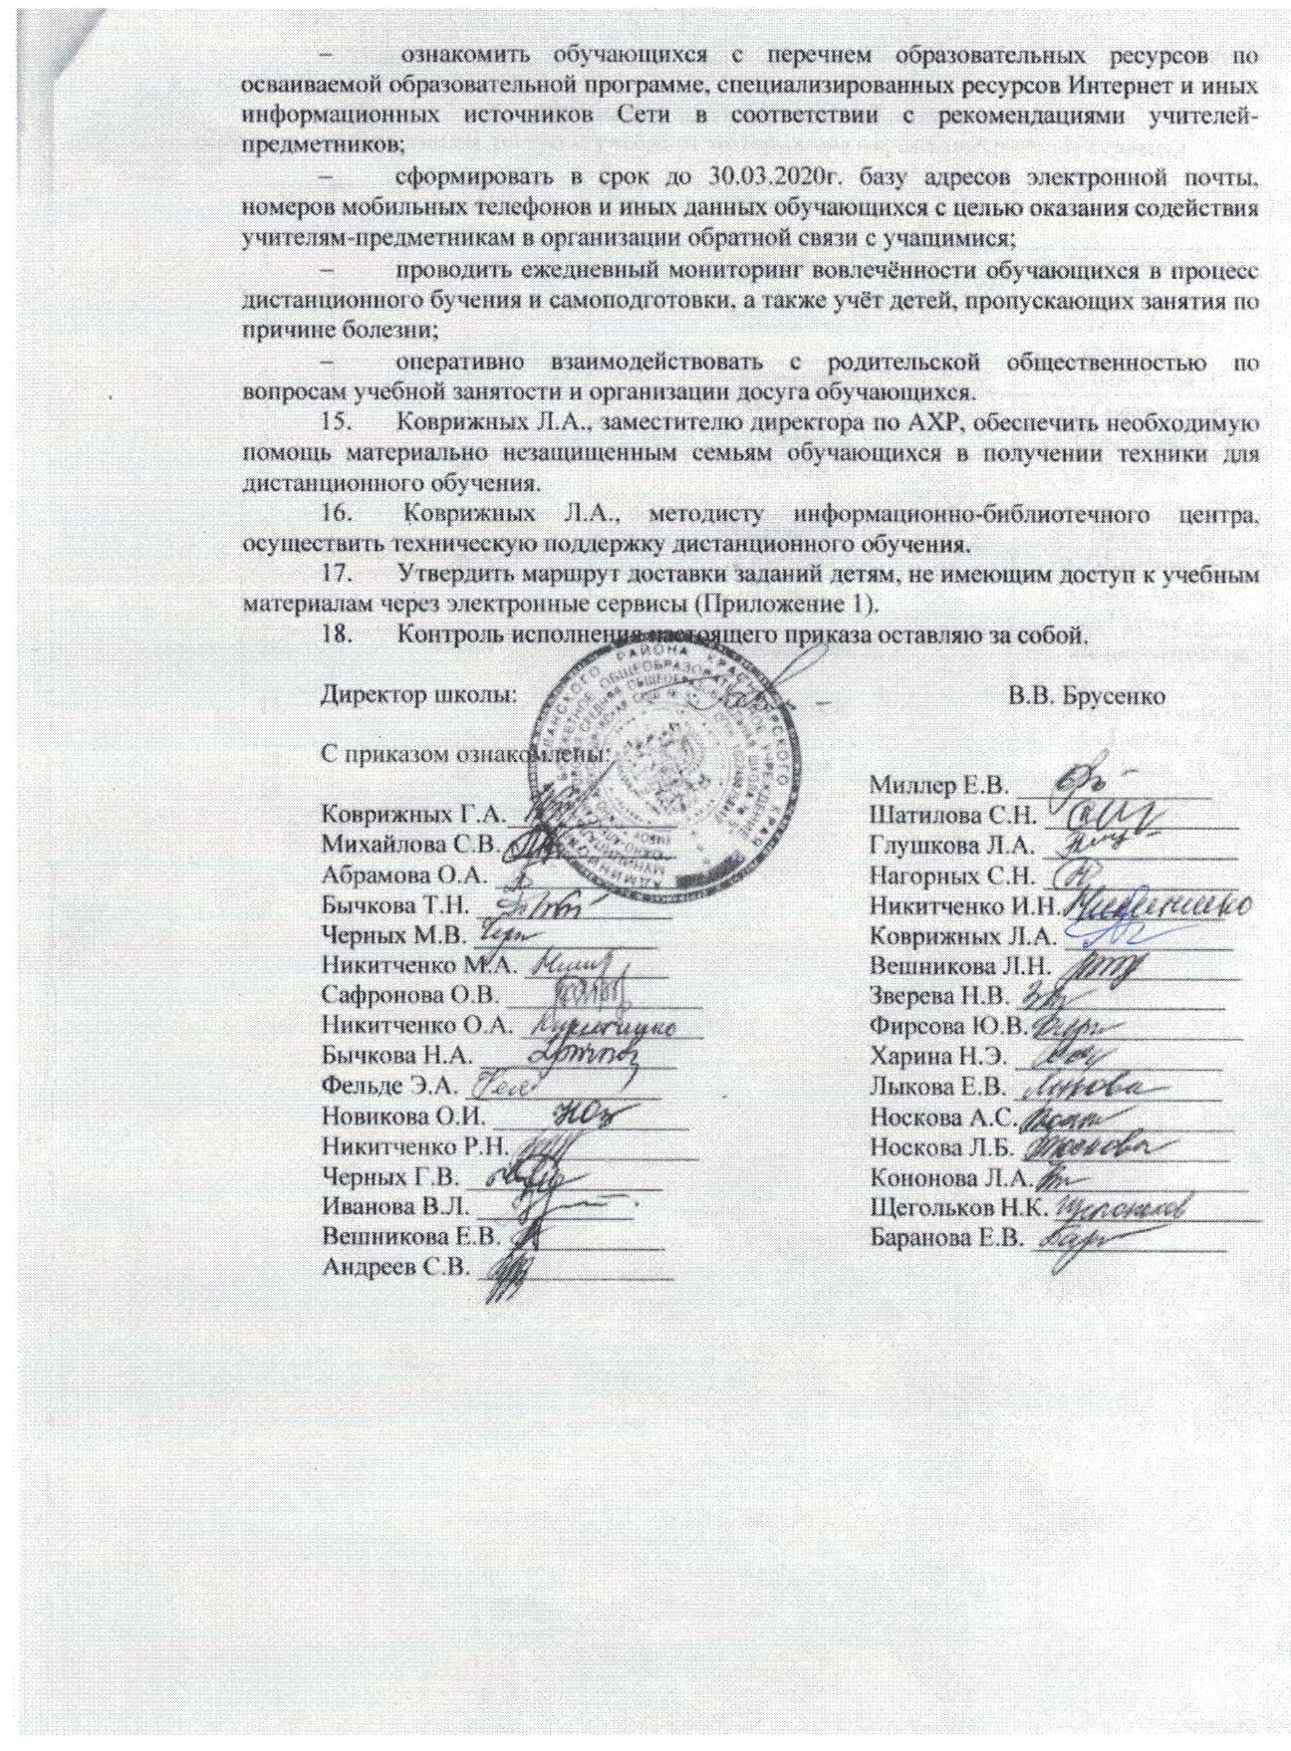
Приложение 1
к приказу № 251-од от 28.03.2020г.

Маршрут доставки заданий детям,
не имеющим доступ к учебным материалам через электронные сервисы

№ | Класс | Обучающиеся | Адрес
 | 1 | Овчинникова К. | ул. Механизаторская, 16
 |  | Соловенюк Р. | д. Верх-Атины, ул.Вторая, 7
 | 2 | Хромичев Е. | ул. Школьная, 15
 |  | Мутовин Д. | ул. Советская, 96
 |  | Связева Д. | ул. Советская, 81-13
 | 4 | Асютин А. | ул. Озерная, 7-1
 | 5 | Ворончихина С. | ул. Школьная 2/2
 | 6 | Семенова И. | ул. Школьная, 4-2
 | 7 | Шарков В. | д. Верх-Атины, ул.Первая, 4
 | 9 ОВЗ | Овчинникова Л. | ул. Механизаторская, 16
 |  | Шарков В. | д. Верх-Атины, ул.Первая, 4
 | 9 | Дыльков Р. | ул. Новая, 18
 |  | Щепин М. | ул. Советская, 48

